### 外聘教室管理系统需求说明书

1. **引言**

1.1 目的

本次软件开发目的为开发出一个功能实用、有效的教师管理系统网站，能够提供给学校更方便的平台,以此使学校能够了解软件开发的基础流程。

软件需求说明书的编制是为了使用户和软件开发者对该软件的初始规定有一个共同的理解，使之成为整个开发工作的基础。

* 1. 背景

信息时代的到来意味着工作效率的日渐提高，同时也给教师管理部门带来更大的压力，部门必须及时准确地提供各种参考材料，若无法作到这一点，将成为学校发展的瓶颈。基于这一原因，教师管理工作无一例外受到领导的高度重视，同时，国家在评审学校得到各种资质时，也都把学校教务和教师管理是否达标作为重要评定因素之一。

* 1. 定义

Tomcat：一种服务软件

1. **任务描述**

2.1 目标

本系统应用于学校管理教师的教学过程，方便教师及时查询课程，提高教学效率，具有很强的实用性。该系统实现管理员，任命教师选修课程，查询课程，编辑修改工资等信息管理。教师通过本系统查询课程信息。管理员通过该系统轻松顺利的实现对教师数据的编辑和查看。

本系统面向在校管理员和老师。

教师是本系统的主要使用者，可以查看所有课程的相关信息。

管理员是本系统的维护人员，可对 教师信息、课程信息 进行 增删改查 操作，管理员账户，可以重置非管理员账户的密码。

1. **需求规定**

3.1 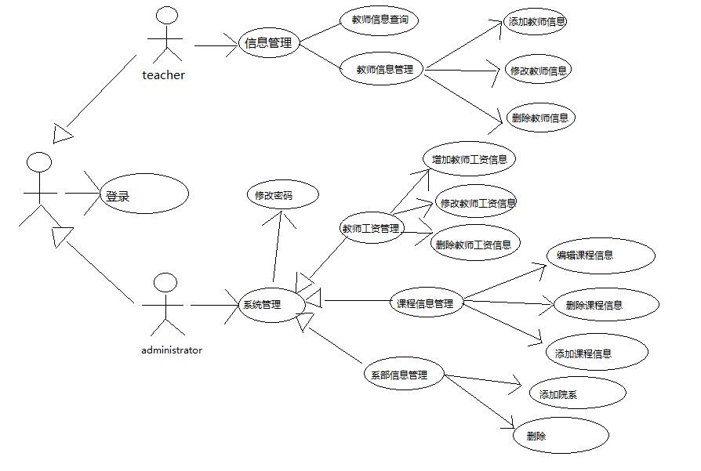

功能规定

1）登录模块

实现登录验证和登录信息的储存，根据不同的登录账户，分发权限角色，对不同页面url进行角色设置。

2）管理员模块

管理员可对 教师信息、工资信息、课程信息 进行 增删改查 操作，管理员账户，可以重置非管理员账户的密码

3）教师模块功能

教师登陆后，可以获取其课程列表

修改密码

* 1. 性能规定

一般操作的响应时间应在1~2秒内

1. **运行环境规定**
   1. 设备

教师机的硬件配置

CPU：2.6GHZ

内存：4GB

网络：100Mb

4.2 支持软件

Windows操作系统

Tomcat7服务

Jdk1.7

4.3 接口

无外部接口

* 1. 控制

维护人员远程控制系统的更新维护